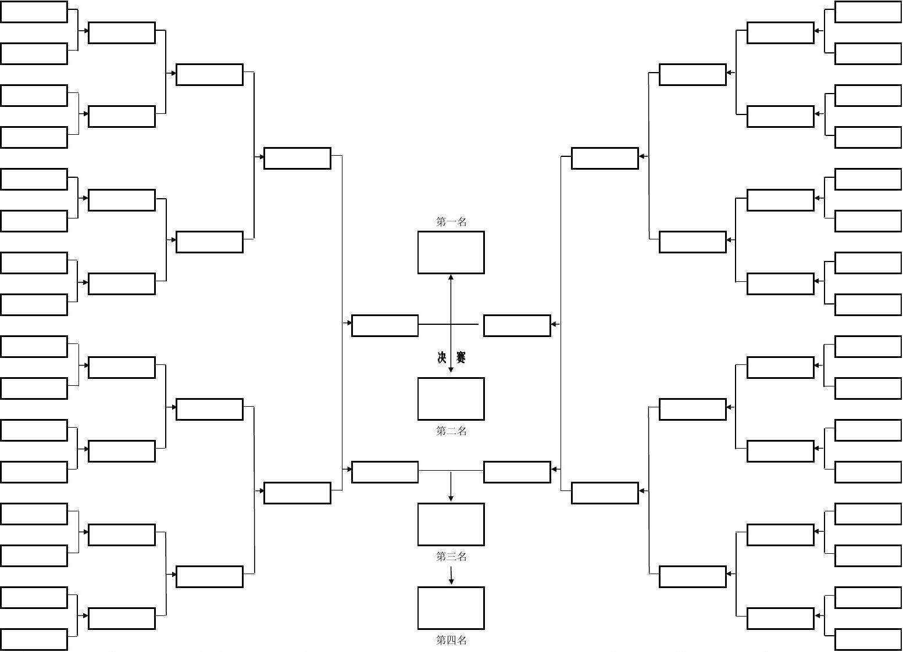**第四届教职工羽毛球比赛对阵图**

**制图时间：2019年10月**